Bac S Antilles Guyane 09/2015 http://labolycee.org
EXERCICE III. CHIMIE ET PISCINE (5 points)

L’électrolyse de sel est une des techniques utilisées dans le traitement des eaux d’une piscine. Cette technique permet d’éviter l’utilisation souvent excessive de produits chlorés pour le traitement de l’eau.
Un électrolyseur de sel pour piscine est constitué d’un boîtier électronique et d’une cellule d’électrolyse insérée dans le circuit de filtration. La cellule contient des électrodes de titane recouvertes de métaux précieux : ruthénium et iridium. Quand l’eau circule entre les électrodes aux bornes desquelles est appliquée une tension continue, un courant électrique continu s’établit et l’électrolyse du chlorure de sodium dissous (Na⁺_{(aq)} + Cl–_{(aq)}) se produit. De l’acide hypochloreux HClO_{(aq)} (appelée chlore actif) est généré indirectement in situ. Cette espèce est particulièrement efficace pour désinfecter l’eau de la piscine.

1. Influence du pH de l'eau de piscine

Les quantités de dichlore et des formes acide ou basique de l’acide hypochloreux, en solution, sont fonction du pH de la solution. Ainsi, à 25°C, les proportions de ces espèces en fonction du pH sont données par les courbes de la figure 1.
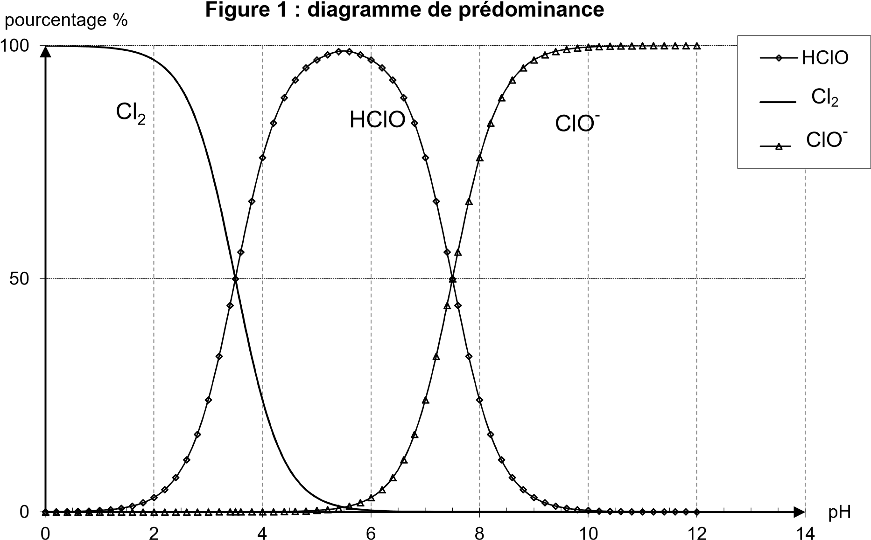

Le pH d’une eau de piscine doit être compris entre 7,2 et 7,6 pour le confort de la baignade. Pour les deux bornes de cet intervalle de pH, estimer les proportions de chacune des espèces chimiques. Ces proportions correspondent-elles à une désinfection optimale ?

2. Dosage des ions chlorure

Pour que l’électrolyse soit efficace, l’eau de piscine doit contenir entre 3 et 5 grammes de sel par litre. Pour s’assurer du bon fonctionnement du système de désinfection de sa piscine, un chimiste prélève un échantillon d’eau de piscine qu’il va analyser dans son laboratoire. Il procède à un dosage conductimétrique des ions chlorure présents dans l’eau de piscine par les ions argent.
L’équation de la réaction support du titrage est la suivante :
Ag⁺_{(aq)} + Cl–_{(aq)} → AgCl_{(s)}
Protocole du dosage :
- Remplir la burette graduée avec la solution aqueuse titrante de nitrate d’argent
(Ag⁺_{(aq)} + NO₃–_{(aq)}) de concentration en soluté apporté c = 0,050 mol.L⁻¹.
- Dans un bécher de 200 mL, introduire précisément 10,0 mL d’eau de piscine prélevée et ajouter 90 mL d’eau distillée.
- Placer, dans le bécher, la cellule conductimétrique reliée au conductimètre.
- Verser des volumes successifs de 2,0 mL de solution de nitrate d’argent dans le bécher en maintenant en permanence une agitation. Relever après chaque addition la conductivité σ de la solution obtenue et rassembler les résultats dans un tableau.

Données :
- Loi de Kohlrausch
La conductimétrie est une méthode d’analyse qui permet de mesurer la conductivité d’une solution, c’est-à-dire son aptitude à conduire le courant électrique.
La conductivité σ d’une solution ionique dépend de la nature des ions X_{i} présents dans la solution et de leur concentration molaire [X_{i}].
Ainsi, pour une solution ne contenant que des ions monochargés, notés X₁, X₂, X₃ …, l’expression de la conductivité s’écrit :
σ = λ₁.[X₁] + λ₂.[X₂] + λ₃.[X₃] + … avec σ en S.m⁻¹ ; λ_{i} (conductivité molaire de l’ion X_{i}) en S.m².mol⁻¹ et [X_{i}] en mol.m⁻³.

- Conductivités molaires ioniques des ions à prendre en considérations pour l’étude :
Ion | Na⁺ | Ag⁺ | Cl⁻ | NO₃⁻
λ (mS.m².mol⁻¹) | 5,01 | 6,19 | 7,63 | 7,14

- Masses molaires atomiques en g.mol^{–1}: M(Cl) = 35,5 ; M(Na) = 23,0.

2.1. Schématiser et légender le montage expérimental réalisé pour effectuer le dosage conductimétrique.
2.2. Quelles verreries doit-on utiliser pour introduire dans le bécher les 10,0 mL d’eau de piscine à doser, puis les 90 mL d’eau distillée ? Justifier.
2.3. Donner l’expression de la conductivité σ du mélange avant l'équivalence, puis celle après l'équivalence.
2.4. Interpréter qualitativement les variations de la conductivité avant et après l’équivalence.
2.5. Donner l’allure de la courbe de titrage σ = f(V_{Ag+}) représentant la conductivité σ du mélange en fonction du volume de solution de nitrate d’argent versé et justifier la position du point d’équivalence sur cette courbe.
Le volume versé à l’équivalence est V_{E} = 15,0 mL.
2.6. En explicitant votre démarche, déterminer la concentration molaire en ions chlorure de l’eau de piscine.
2.7. Est-il nécessaire de rajouter du sel dans la piscine ? Justifier.

